Lösungssblatt 4: Ablauf der spezifischen Immunantwort I

- Wie wird eine zelluläre Immunantwort ausgelöst?
Erläutere zwei Aktivierungsmöglichkeiten!

a) Direktkontakt des Lymphozyten mit dem Antigen.

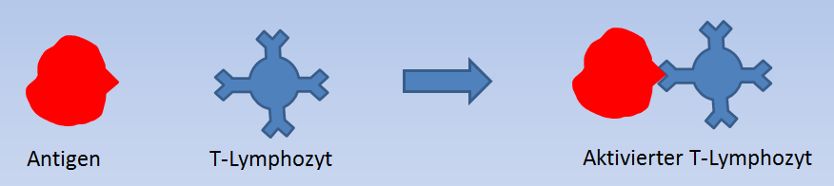

b) Über Makrophage
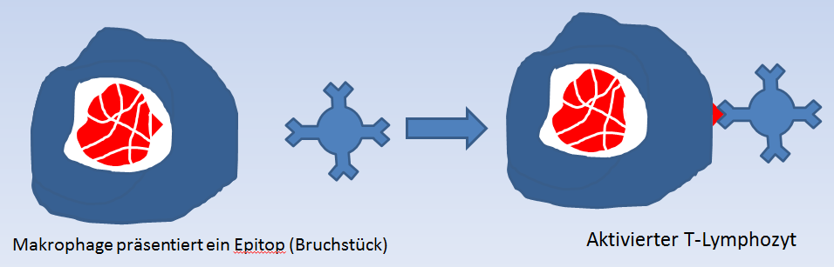

- Was geschieht nach Aktivierung eines Lymphozyten?
Welche Bedeutung hat dies für das Immun geschehen?

Aktivierung Lymphozyt => Startsignal für eine Vermehrung und Klonbildung

Es entstehen 4 verschiedene Zellentypen:
T- Effektorzelle (Killerzellen)
T- Helferzellen
T- Suppressorzelle (Schaltet Immunreaktion ab, keine Teilung mehr)
T- Gedächtniszelle (Merkt sich den Erreger über Epitop wird im Körper
gelagert für eine mögliche Zweitinfektion)

Zelluläre Immunantwort läuft ab. T- Effektorzelle (Killerzelle) vernichtet
Antigene nach dem Schlüssel-Schloss- Prinzip

